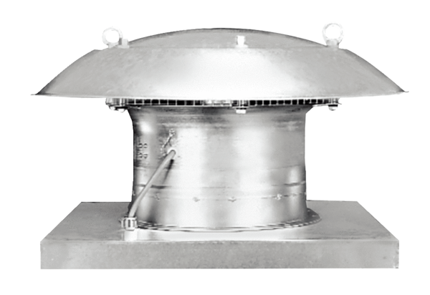Осевой крышный вентилятор DZD 60/4 BКомплект поставки: 1 штукАссортимент: C
Номер артикула: 0087.0229Изготовитель: MAICO

